**东南大学自动化学院**

**《电机与电力电子技术》实验**

**实验名称：基本元件**

**实验次数：第2次**

**姓 名：邹滨阳 学 号：08022305**

1. 实验内容

实验电路图如下：

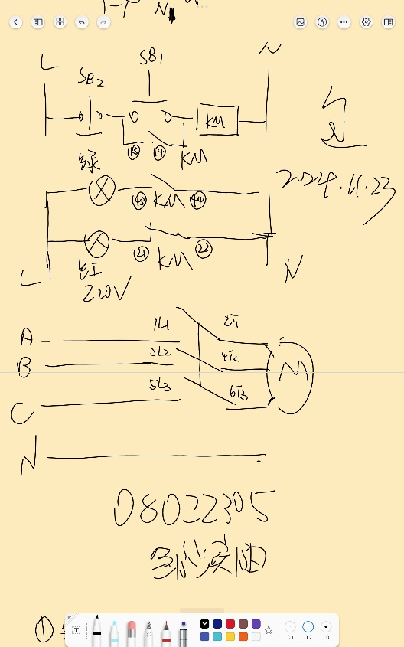

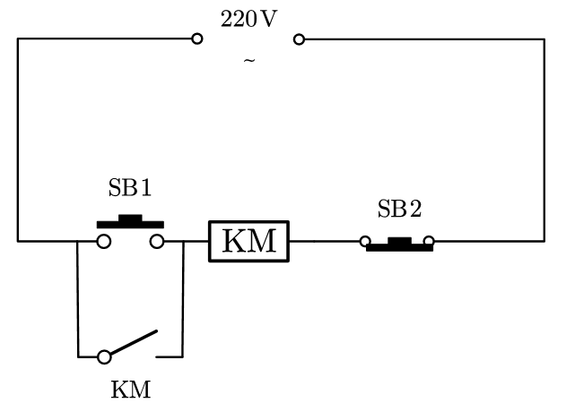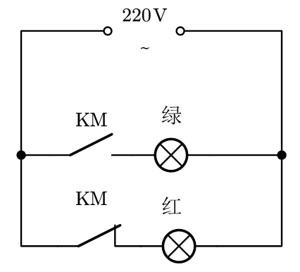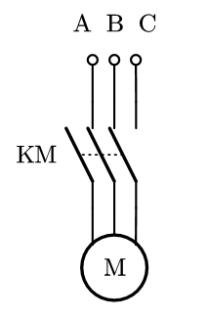

实物图如下：

在电机不运行时亮红灯。按下绿色按钮，电机运行，这时亮绿灯。按下红色按钮，电机停止运行，亮红灯。

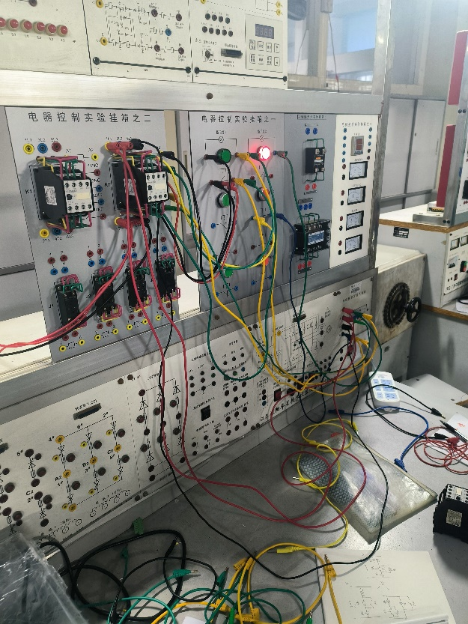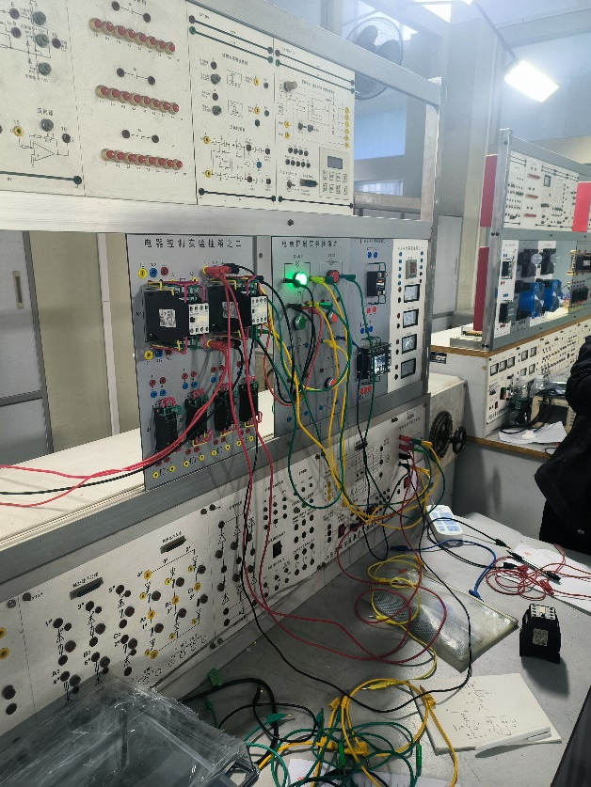

交换正转电机的任意两条线就可以实现电机的反转

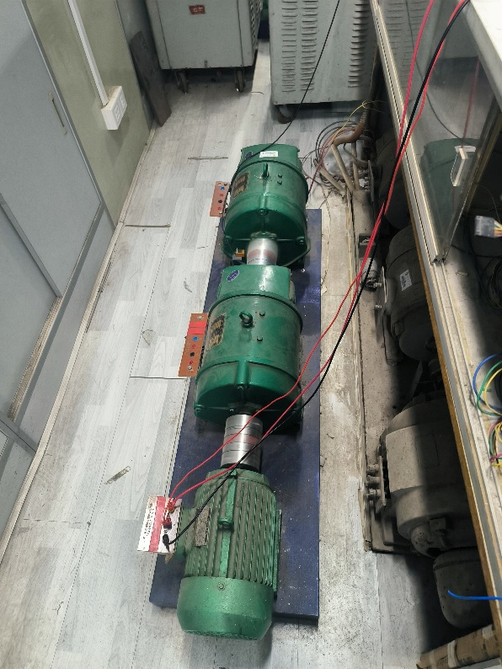 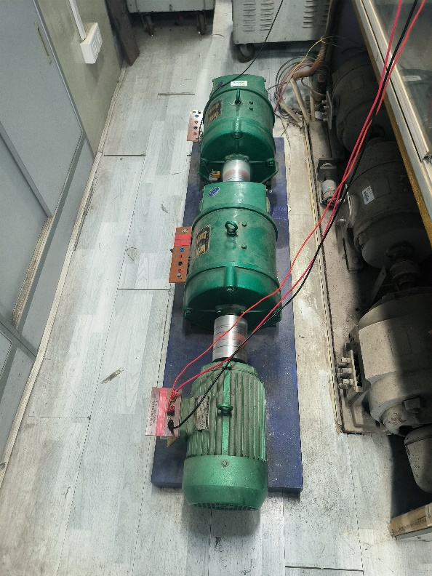

1. 接触器的细节分析

常开辅助触点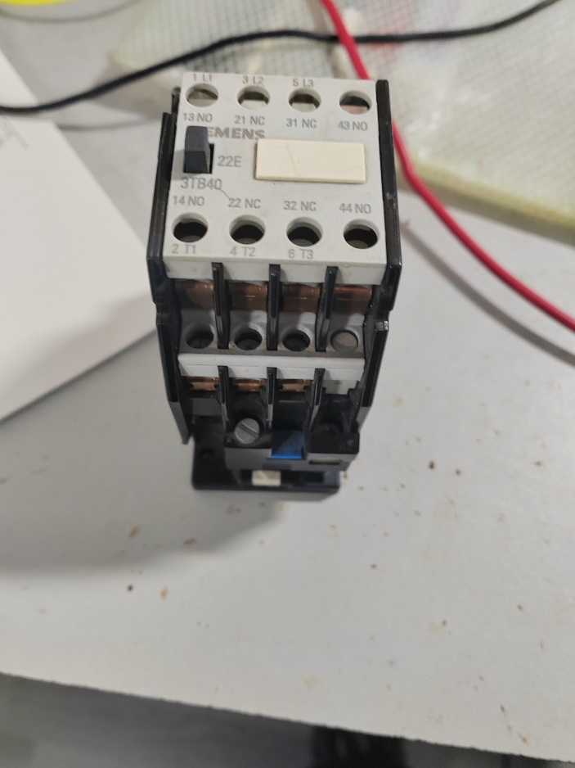



常闭辅助触点



主触点（2，4，6接电机，1，3，5接电源）



线圈



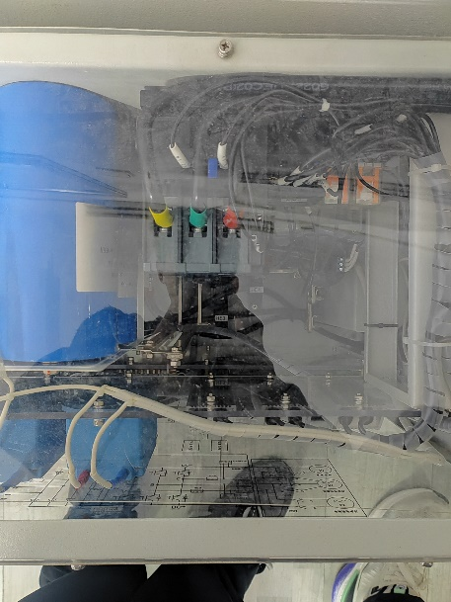

主触点



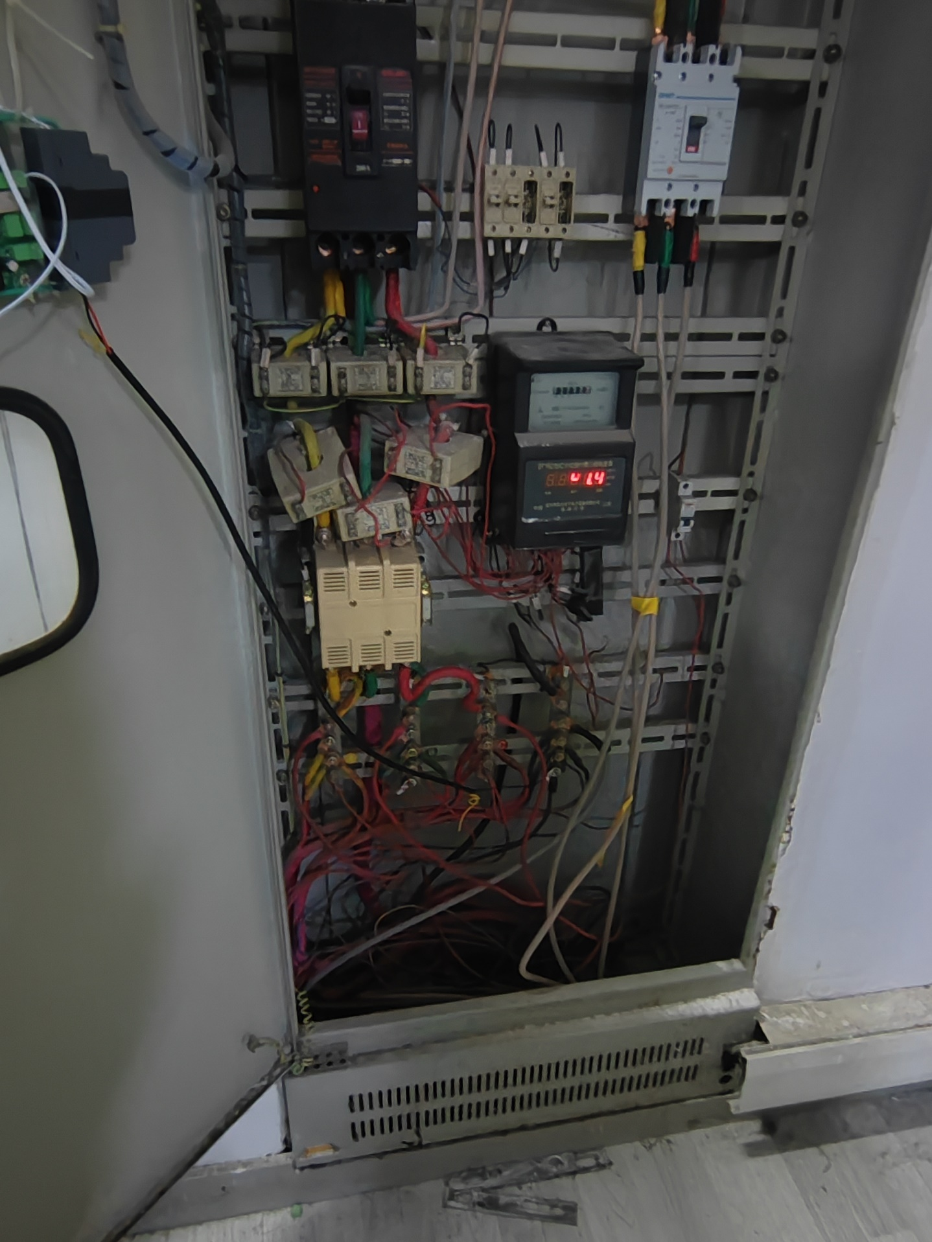



主触点

